Дзяржаўная ўстанова адукацыі

“Лазавіцкая сярэдняя школа Клецкага раёна”

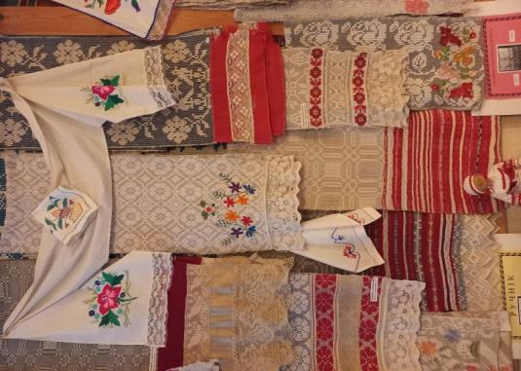

**Работа даследчага характару**

**“Таямніцы ў рэчах”**

**(Праблемнае поле даследавання: адлюстраванне жаночага лёсу ў народным мастацкім ткацтве на прыкладзе музейнага прадмета – саматканага ручніка з выявай птушак, павернутых галовамі**

**ў розныя бакі)**

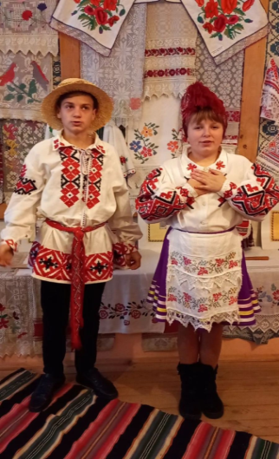

Аўтар: ***Голяк Вікторыя,***

***вучаніца 9 класа***

Кіраўнік: ***Траян Іна Мікалаеўна,***

***настаўнік гісторыі***

Клецк, 2023 год

ЗМЕСТ

УВОДЗІНЫ…………………………………………………………………………..3 РАЗДЗЕЛ 1. РУЧНІК – ГІСТОРЫКА - КУЛЬТУРНАЯ СПАДЧЫНА БЕЛАРУСАЎ………………………………………………………………………...5

1.1.Гістарычныя звесткі і апісанне ………………………………………………..5

1.2. Магічныя вобразы і сімвалы беларускіх ручнікоў…………………………...6

1.3. Ручнік – верны спадарожнік жыхароў аграгарадка Лазавічы ………………7

РАЗДЗЕЛ 2. ЗАШЫФРАВАНЫ АПОВЯД ЖЫЦЦЯ: АДЛЮСТРАВАННЕ ЖАНОЧАГА ЛЁСУ Ў НАРОДНЫМ МАСТАЦКІМ ТКАЦТВЕ НА ПРЫКЛАДЗЕ МУЗЕЙНАГА ПРАДМЕТА – САМАТКАНАГА РУЧНІКА

З ВЫЯВАМІ ПТУШАК, ПАВЕРНУТЫХ ГАЛОВАМІ Ў РОЗНЫЯ БАКІ……8

2.1. З гісторыі даследуемага прадмета (інфармацыя аб месцы знаходжання

і абставінах, пры якіх ён быў знойдзены**)**………………………………………. ...8

2.2.Ручнік – аповяд аб каханні і жаночай долі: апісанне тэарэтычнага

і практычнага этапаў работы ……………………………………………………. 10

2.3. Падарожжа ў часе: культурная, гістарычная, мастацкая вартасць

даследуемага прадмета і яго сувязь з гісторяй малой Радзімы…………………14

ЗАКЛЮЧЭННЕ………………………………………………………………….... 15

СПІС ВЫКАРЫСТАНЫХ КРЫНІЦ…………………………………………….. 16

ДАДАТАК…………………………………………………………………………. 17

**УВОДЗІНЫ**

Калі беларус хоча ўсвядоміць сябе беларусам, ён рана ці позна звяртаецца да гісторыі і культуры свайго народа.

Яркія ўспаміны майго дзяцінства – гэта паездкі да прабабулі Кокань Алены Сцяпанаўны. Жыла яна ў в. Заастравеча Клецкага раёна, у драўлянай хаціне з ўзорнымі лаўкамі і вялікай печчу, ў якой гатавала найсмацнейшыя тоўстыя бліны. А самае ўражлівае - саматканыя, з незвычайна-прыгожай вышыўкай, ручнікі, якіх было вельмі шмат і віселі яны ў кожным пакоі хаты: на іконе, на сценах, і проста на цвічках. Яны вабілі сваёй непаўторнасцю. Вышывала іх сама прабабуля, яе матуля і бабуля, бо яны з’яўляліся абавязковым атрыбутам у кожнай беларускай хаце і налічвалася іх больш трох дзясяткаў.

Можна адзначыць, што ў апошнія гады ўзнаўляецца цікавасць да даўніны і ручнікі можна сустрэць на выставах, фестывалях народнай творчасці. Яны захоўваюцца ў сялянскіх хатах. А яшчэ іх можна пабачыць у маленькіх школьных музеях, дзе вельмі часта сабраны ўнікальныя калекцыі. Менавіта к такім адносіцца наш школьны музей, у якім сабрана 137 ручнікоў, многія з якіх налічваюць гісторыю больш за 100-200 гадоў. У іх адчуваецца подых стагоддзяў, звычаі пакаленняў і чытаецца гісторыя не толькі самога народа, але і лёс людзей. Асабліва гэта датычыцца лёсу саміх стваральніц гэтых шэдэўраў. Мяне вельмі зацікавіла пытанне: ці сапраўды вырабы майстрых могуць расказваць цэлыя паэмы пра іх жыццё? Я паспрабавала “прачытаць” гісторыю кахання невядомай майстрыхі, выкарыстоўваючы тэрміналогію арнамента і узору на унікальным, тканым ручніку, з вельмі цікавай гісторыяй, які зусім нядаўна з’явіўся ў нашым школьным музеі. Дарэчы, падобных ручнікоў на тэрыторыі Беларусі налічваецца ўсяго дзесятак.

**Мэта** – на прыкладзе музейнага прадмета – саматканага ручніка з выявай птушак, павернутых галовамі ў розныя бакі, даследаваць сувязь вытканага арнаменту ручнікоў з лёсам майстрых.

У рамках пастаўленнай мэты вырашаліся наступныя **задачы:**

● разгледзець паняцці “ручнік”, “арнамент”, “сімвалы узораў”, іх віды і класіфікацыю;

● на аснове экспанатаў школьнага музея даследаваць мастацтва ткацтва і вышыўкі ручнікоў майстрых аг. Лазавічы;

● правесці атрыбуцыю даследуемага музейнага прадмета, прааналізаваць атрыманыя даныя і вызначыць прызначэнне дадзенага ручніка, яго культурную, гістарычную і мастацкую вартасць;

● устанавіць прычынна-следчыя сувязі і даказаць сувязь музейнага прадмета з гісторыяй малой Радзімы

**Аб’ект даследавання**: тканыя і вышываныя ручнікі школьнага музея ручнікоў.

**Прадмет даследавання**: вытканы арнамент на тканым ручніку з выявай птушак, павернутых галовамі ў розныя бакі.

**Гіпотэза**: выкажам здагадку, што майстрыхі ўвасаблялі ў ручніку свае сардэчныя таямніцы, дзяліліся радасцю шчаслівага кахання або аблягчалі душэўны боль, калі яно не ўдавалася.

Падчас даследавання прымяняліся наступныя **метады:** аналіз крыніц, апісанне, сістэматызацыя, абагульненне**,** назіранне, параўнанне, інтэрв’юіраванне, гістарычны.

Пры падрыхтоўцы даследчай работы выкарыстоўваліся **матэрыялы** з фондаў Нацыянальнага мастацкага музея РБ, ДУ “Музей гісторыі Клеччыны”, Капыльскага раённага краязнаўчага музея, Музея беларускага ручніка ДУА “Лазавіцкая сярэдняя школа Клецкага раёна”, Цэнтра ткацтва в. Семежава Капыльскага раёна, метадычныя і навуковыя выданні, інтэрнэт-рэсурсы. Была праведзена атрыбуцыя ручніка навуковым супрацоўнікам навукова-фондавага аддзела Нацыянальнага мастацкага музея РБ Пракошынай Вікторыяй Віктараўнай і старшым навуковым супрацоўнікам Музея гісторыі Клеччыны Яфрэмавай Вольгай Мікалаеўнай: час стварэння, сімволіка і выконваемая функцыя.

**Актуальнасць даследавання**:

- прыцягненне ўвагі да вывучэння гісторыі і культуры беларусаў праз даследаванне тканых ручнікоў, так як лічу, што асновы беларускага патрыятызму – гэта веданне роднага краю, яго людзей і таго багацця культуры, традыцый і звычаяў, якія не давалі нашаму народу загінуць ў цяжкія для яго часы. Калі будзе шанавацца і паважацца мінуўшчына, тады будзе фарміравацца і патрыятызм. І чым ярчэй і змястоўней будуць гэтыя веды, тым больш эфектыўна будзе вырашацца гэтая задача.

Закранутыя праблемы маюць вялікае **практычнае значэнне** для ўсіх у цэлым.

**Па-першае** – матэрыял важны для прапаганды, папулярызацыі і захавання матэрыяльных і нематэрыяльных каштоўнасцей як здабытку гісторыка-культурнай спадчыны дадзенага рэгіёна.

**Па- другое** – пераканана, што матэрыял можна выкарыстоўваць на ўроках гісторыі і мастацтва, занятках па краязнаўству, экскурсіях у музеі. Даследаванне будзе цікава краязнаўцам, этнографам, настаўнікам і вучням.

**Навізна даследавання** заключаецца ва ўзаемасувязі навуковага падыходу і музейнай педагогікі ў вырашэнні праблемы адраджэння, захавання і развіцця найбагацейшай культурнай спадчыны нашага народа як асновы для выхавання грамадзянска-патрыятычных якасцей.

**ГЛАВА 1. РУЧНІК – ГІСТОРЫКА-КУЛЬТУРНАЯ СПАДЧЫНА БЕЛАРУСКАГА НАРОДА**

* 1. **Гістарычныя звесткі і апісанне**

Ручнік - маркіраваная арнаментам, колерам і іншымі сродкамі выразнасці даматканая тканіна, якая выконвае важныя рытуальна-сімвалічныя функцыі ў абрадах; кавалак палатна для ўтылітарнага выкарыстання [12, с.13]. Ручнік - прадмет народнай культуры і творчасці беларусаў. Шмат стагоддзяў карыстаемся мы ім. Паступова фарміраваўся канон, у рамках якога праходзілі далейшыя творчыя пошукі народнага майстра. Аднак ён ніколі не абмяжоўваў ткачыху ці вышывальшчыцу, а дазваляў і прапаноўваў увасабляць у ім свой характар, пачуцці, настрой. Ручнікоў патрабавалася шмат, бо традыцыі прадугледжвалі выкарыстанне іх амаль ва ўсіх значных абрадах і звычаях. Найбольш распаўсюджанай тэхнікай выканання было бранае ткацтва. Аснову ўбранства такіх ручнікоў састаўляе геаметрычны малюнак. Тканы, ці вышыты арнамент, размешчаны па канцах ручніка і сабраны ў папярэчныя кампазіцыі бардзюрнага характару. Вышывалі такія ўзоры ў тэхніцы «крыж», ці двайны «крыж», радзей «гладдзю». Асноўныя колеры – чырвоны розных адценняў, белы, радзей чорны, калі-нікалі сіні ці жоўты [11, с.56-58].

Па прызначэнні ручнікі бываюць:

• гігіенічна-бытавыя (утылітарна-бытавыя, штодзённыя);

• дэкаратыўна-абрадавыя (радзінна-хрэсьбінныя, вясельныя, пахавальныя).

У залежнасці ад прызначэння і функцыі ручнікі маюць розныя назвы. Ручнікі ўтылітарныя паўсюдна на Беларусі называюцца “ўціральнік”, “уцірач”, “уцірка”, а таксама - “трапкач”, “скарач”, “брэндзал”, патрэпнічак,“надзѐжнік”.

Абрадавыя - “набожнік”, “ручнік”, “намітка”, “падарак”, “падножнік”. Суаднесенасць гэтай рэчы з абразамі, з чырвоным кутом адлюстравана ў лакальных назвах: “набразнік”, “абразны ручнік”, “накутнік”, “багавік”, “завеска”, “плат”, “платок”, “набожны платок”.

Матэрыял тканіны: лён; бавоўна; лён плюс бавоўна (аснова, уток); куплёная тканіна (паркаль, разрэджаная тканіна тыпу канвы).

Матэрыялы дэкору і іх колер: чырвоныя баваўняныя ніткі (горынь, забалаць, запалач); чорныя і сінія ніткі; белыя баваўняныя ніткі (бель); рознакаляровыя ніткі (мулінэ, акрыл).

Тэхніка выканання: ткацтва (двухнітовае, чатырохнітовае двухуточнае, у 5, 6 нітоў, васьмінітовае двухточнае, бранае двухуточнае, выбарнае, закладное, ажурнае); вышыўка (набор ці процяг, двухбаковае шво, перавіццё з насцілам, крыжык, лікавая гладзь, адвольная гладзь); карункі (плеценыя на каклюшках -клёцках ці рукамі, вузельчыкавыя карункі тыпу - макрамэ, вязаныя шыдэлкам, на прутках); махры; куплёныя карункі, стужкі і інш.

Форма**:** падоўжаная тканіна з роўнымі краямі; падоўжаная тканіна са ступенчатым завяршэннем (ручнікі з трапкамі - прышыўнымі кавалкамі тканіны з плеценымі карункамі).

Характар кампазіцыі дэкору: увесь ручнік затканы палосамі з арнаментам; узор канцэнтруецца на канцах ручніка; кампазіцыя складаецца з некалькіх бардзюраў; люстэркавая кампазіцыя бардзюра; цэнтрычная кампазіцыя ўзору [12, с.156-171]. (Дадатак 1, фота 1).

Як бачым, беларускі ручнік шматаблічны і зменлівы. Паступова, год за годам, стагоддзе за стагоддзем, выпрацоўваліся характэрныя адзнакі яго традыцыйнага аздаблення.

**1.2. Магічныя вобразы і сімвалы беларускіх ручнікоў**

Традыцыйныя ўяўленні беларусаў адлюстраваліся ў мастацтве арнаменту. Асноўнымі фігурамі, якія выяўлялі “касмічныя” сімвалы арнаментыкі беларускага народнага ткацтва і вышыўкі былі сімвалы зямлі, сонца, месяца і матыў яднання зямлі і сонца. Сонца - выява ромба з прамянямі ва ўсе бакі, зямля - ромб з прамянямі, скіраванымі ўнутр фігуры, месяц – ромб, але без усялякіх атожылкаў. Васьміканцовая зорка - адзін з самых пашыраных матываў беларускай народнай арнаментыкі. М.Кацар у сваёй кнізе дае тры значэнні сімволікі гэтай фігуры: вобраз маці, вобраз чалавека і сімвал ураджаю. [2, с.97].

У беларускіх узорах самымі ўлюблённымі былі знакі, прысвечаныя Сонцу: круг, крыж (святло, што разыходзіцца на ўсе чатыры бакі), круг з крыжам, кола з шасцю спіцамі, а пазней - “зорачкі са шматлікімі варыянтамі”.

Адной з важных характарыстык ручніка быў яго колер. Як правіла, чырвоны і белы. Узоры чырвоных палёў ручніка былі сіметрычныя ў адносінах адзін да аднаго. Белы сімвалізаваў “пераход” з аднаго стану ў другі. Чырвоны адпавядаў стабільнасці і спакою. Асноўны колер старых узораў - чырвоны, колер самога Сонца, колер агню, цеплыні, чалавечай крыві. А спалучэнне белага і чырвонага паўставала як сімвал жыцця, шчасця, працвітання [6, с.35].

Знакі Сонца часцей за ўсё ўпісваюцца ў прамавугольнікі, квадраты, ромбы - гэта знакі Маці-сырой Зямлі, сімвалы яе ўрадлівасці. У геаметрычным арнаменце часта быў куст у квецені, кветка або дрэва - гэта сімвал адраджэння.

Знакі дажджу - гэта розныя гарызантальныя і вертыкальныя хвалістыя і зігзагападобныя лініі. Паміж імі часам размешчаны кропкі, маленькія кружочкі-сімвалы збажыны, багатага ўраджаю, які дае зямля, палітая дажджом. Ромбы, квадраты, кругі, разеткі, зігзагі, елачкі, кропкі і ўпісаныя ў іх кветкі, звяры і птушкі складаліся ў словы і нават ў сказы, якія лёгка чыталі нашы продкі.

Жыццё - каб паказаць ідэю жыцця, росквіту і адзінства ўсяго існуючага, сімвал памяшчалі унутры зямнога: “Жыццё, Вясна, Ярыла”. Беларусы лічылі, што ў ім скрыта вялікая таямніца жыцця і стараліся мець у кожнай хаце.

Асабліва любімы вобраз – гэта вобраз маці з дзіцём у трох варыянтах.

Берагіня – жаночая фігурка з крыжыкам, квадрацікам у раёне галавы або на грудзях. Складзеныя на ўзроўню жывата рукі абазначалі чаканне дзіцяці.

Жаночая доля - гэта пышны рознакаляровы букет ці вазон.

Душа – адлюстроўвалася ў выглядзе стылізаванага мытылька з арнаментам на крыльцах, які падкрэслівае бязважкасць, крохкасць, узнёсласць.

Дабрабыт - адлюстраваны як парныя завіткі-загагуліны рога.

Песня – вышывалася ў выглядзе своеасаблівай чатырохканцовай разеткі.

Абярэг ад хваробы – выстаўленыя ў бакі рагаткі паўтараюць старажытны знак абароны – разведзеныя ўказальны і сярэдні пальцы пры зжатым кулаку.

Дрэва – сімвалізуе Дрэва Жыцця. Гэта своеасаблівы радавод. Яго галінкі - розныя пакаленні сям’і. Галінкі, звернутыя ўверх, абазначаюць малітву небу, а апушчаныя - благаславенне роду. Кветкі на галінках абазначаюць дзяцей.

Сям’я – аснова грамадства, таму нашы продкі ўключалі ў арнамент сімвал сям’і - чатыры крыжападобныя разеткі з агульным цэнтрам у рамцы. Арнамент нагадвае кветку з чатырма лісцікамі (дзецьмі), якія падтрымліваюцца і ўмацоўваюцца цэнтрам (бацькамі) [11, с.52-56]. (Дадатак 1, фота 1-5).

Такім чынам, аналізуючы крыніцы можна адзначыць, што ручнік - адзiн з найбольш цiкавых фенаменаў традыцыйнай культуры беларусаў.

* 1. **Ручнік – верны спадарожнік жыхароў аграгарадка Лазавічы**

У 2010 г. у нашай установе адукацыі адкрыўся Музей беларускага ручніка, які змяшчае 175 экспанатаў - сапраўдных шэдэўраў таленту і творчасці нашых аднавяскоўцаў і іх продкаў, большасць з якіх атрымана падчас этнавандровак.

Сыравінай для ткацтва ў нашай мясцовасці здаўна служыў лён, пазней воўна. Для апрацоўкі ільну існавала шмат спосабаў і прылад, якія маюцца ў музеі: лён рвалі, вязалі ў снапы, малацілі пранікам. Пасля сушкі мялі церніцай і трапалі траплом. Пасля часалі: з канца XIX ст. выкарыстоўвалі грэбні з металічнымі зубамі. Для прадзення карысталіся прасніцай, верацяном, а пазней, з сярэдзіне XIX ст, калаўротам. Звівалі пражу матавілам. З XIX ст. нашы продкі снавалі на рухомай сноўніцы. Ткацкі станок, які ў рабочым стане таксама знаходзіцца ў музеі, называлі кросны.

Для пашыву адзення карысталіся тканінамі натуральнага колеру лёну і фарбавалі натуральнымі фарбавальнікамі.

Ткалі ў нашай мясцовасці розныя вырабы, але верным спадарожнікам здаўна быў ручнік. Выкарыстоўваючы матэрыялы кніг М. Кацара, Я. Крука, В. Лабачэўскай і кансультацыю ст. навуковых супрацоўнікаў Пракошынай В.В. і Яфрэмавай В.М., мы змаглі дакладна апісаць нашы ручнікі і вызначылі, што яны датуюцца пач. ХІХ – сярэдзінай ХХ ст., маюць паўсядзённае, абрадавае і дэкаратыўнае прызначэнне. Выконваліся ў тэхніцы аднаўточнага бранага, двухуточнага чатырохнітовага і шматнітовага ткацтва, двухбаковым пераборам. Іх вызначае самастойны дэкор, багацце дробнаўзорыстай тэкстыльнай фактуры і перапляценняў. Пераважае “вясёлка” - жоўты, чырвоны, сіні, блакітны і іншыя колеры. Выгляд завершанасці надаюць вязаныя кручком карункі на канцах. Часта ўпрыгожвалсяі вышыўкай або чырвонаю атласнаю лентаю.

У паўсядзѐнным карыстанні ўжываліся ручнікі, якія не вылучаліся багаццем упрыгожанняў і тэхнікай выканання: для выцірання твару і рук - «уціральнік», пераносу посуду з ежай на жніво - «трапкач» [4, с.39-43].

Больш вузкія па шырыні, не надта доўгія, прыгожыя і амаль цалкам затканыя былі радзінныя ручнікі: традыцыйная чырвань аднаколернага аздаблення, папярэчна-паласаты ўзор.

Без ручніка не абыходзіўся ніводны этап вяселля. Пераважае чырона-белы і блакітны колер. Для іх характэрна вышыўка птушак, павернутых дзюбамі адзін к аднаму, узоры сям’і, кахання і жыцця [2, с.121-129].

Шырока выкарыстоўваўся ў нашай мясцовасці і ручнік у жалобнай абраднасці. Напрыклад, калі памірала дзяўчына, яе апраналі ў вянчальны строй і давалі некалькі ручнікоў. Доўгі час існаваў звычай абіваць дамавіну ручнікамі, а на дно класці вышываны ручнік. І сёння труну апускаюць на ручніках[3, с.46].

Канешне, найпрыгажэйшыя ў нашым музеі - набожнікі. Штодня вісіць ручнік на абразах: у Вялікі пост – з чорным украпленнем, у будні – больш сціплы, а на свята - самы прыгожы, з перавагаю чырвонага колеру.

Ручнік-абыдзеннік - ткаўся за адзін дзень, ці ноч, падчас бяды, ці ліха [3, с.48].

Узоры ткачых і вышывальшчыц працягваюць жыць і ў вырабах сучасных майстрых нашай мясцовасці, якія аформлены ў выставе “Мелодыя ручніка”.

Такім чынам, прыходзім да высновы – ва ўсе часы жыхары маёй малой Радзімы ткалі і расшывалі ручнікі. З майстэрствам і мастацкім густам робяць гэта і сёння (Дадатак 2, фота 1-7).

**ГЛАВА 2. ТАЯМНІЦЫ Ў РЭЧАХ: АДЛЮСТРАВАННЕ ЖАНОЧАГА ЛЁСУ Ў НАРОДНЫМ МАСТАЦКІМ ТКАЦТВЕ НА ПРЫКЛАДЗЕ МУЗЕЙНАГА ПРАДМЕТА – САМАТКАНАГА РУЧНІКА З ВЫЯВАМІ ПТУШАК, ПАВЕРНУТЫХ ГАЛОВАМІ Ў РОЗНЫЯ БАКІ**

**2.1. З гісторыі даследуемага прадмета (інфармацыя аб месцы знаходжання і абставінах, пры якіх ён быў знойдзены)**

Шывок за шыўком, крыжык за крыжыкам, і ўжо рдзеюць на палатне чырвоныя зоры арнаменту, рассыпаюцца спрадвечныя сімвалы добрай долі і шчаслівага замужжа, дабрабыту і здароўя, моцнай сям’і і нараджэння дзяцей. Ці толькі такія узоры ткалі на сваіх ручніках майстрыхі? Паспрабуем разабрацца ў гэтым пытанні.

Шмат экспанатаў нашага музея трапіла да нас сваім, цудадзейным спосабам. Так адбылося і з ручніком, які я выбрала для даследавання.

На адным з заняткаў лектарскай групы разглядалася сімволіка вышытага вясельнага ручніка, падараванага музею былой выпускніцай школы Бадытчык В.В. Гутарка вялася аб тым, што на ўсіх вясельных ручніках нашага музея (41 шт.) вытканыя, ці вышытыя птушкі, павернутыя галовамі адзін да аднаго, хаця на адным з заняткаў, у альбоме В. Лабачэўскай “Повязь часоў – беларускі ручнік”, мы разглядалі ручнік з птушкамі, павернутымі галовамі ў розныя бакі [5, с.118]. Усе прысутныя пашкадавалі, што такога ручніка няма ў нашым музеі.

Набліжалася Троіца, і вучні нашай школы рыхтаваліся да вандроўкі, якая

была арганізавана ў в. Ёдчыцы Клецкага раёна. Рабяты заходзілі ў хаты, расказвалі пра музей, запрашалі на экскурсіі, пыталі пра даўнія і цікавыя рэчы, якія былі ў гаспадароў. У дом №3 па вул. Лясная прыехала жанчына, якая не была на Радзіме 17 гадоў, бо пражывае ў Польшчы. Звалі яе Трэйліб Галіна Аляксееўна. (Дадатак 3, фота 1). Яна вельмі ўзрадавалася, што ў школе ёсць музей, бо рэч, якая ў яе была, ў доме пакідаць было нельга. Гэта і быў той самы ручнік, які нас вельмі зацікавіў і пазней паслужыў прадметам даследавання.

Падчас інтэрв’ю гаспадыня, якой было 64 гады, паведала нам вельмі дзіўную гісторыю, якая пазней і натхніла на напісанне даследчай работы. Год 1901. Яе прабабуля Жукоўская Аляўціна Сцяпанаўна кахае суседскага хлопца Мікалая. Продкі Галіны Аляксееўны жылі нябедна, а сусед быў бедны. Канешне, пажаніцца ім не дазволілі, і праз год Аляўціна выходзіць замуж за Федара Дразда, хлопца з зажытачнай сям’і, які кахаў дзяўчыну Вольгу з беднай сялянскай сям’і. Але… Бацькі згаварыліся і было вяселле, павянчаліся ў мясцовай царкве і пачалі жыць. Шмат падарункаў надарылі на вяселле маладым. Прайшоў час, у сям’і нарадзілася 4 дзетак – 2 хлопцы і 2 дзяўчынкі, сярод якіх была і бабуля Ганна. Вольгу праз некалькі гадоў бацькі таксама сасваталі. Усё было б добра, але праз некаторы час гаспадар захварэў і памёр. І з тае пары стала тварыцца нешта нядобрае ў іх сям’і. Ніхто не жыў у пары болей за 10 гадоў – мужчыны паміралі, ці пакідалі сям’ю. Так было з сям’ё бабулі і маці Галіны Аляксееўны. Яе тата памёр ва ўзросце 29 гадоў. Сям’я на той час ужо даўно жыла ў Польшчы – прабабуля Галіны Аляксееўны са свай сям’ёй уцякла туды ў 1939 годзе. Неаднойчы яны наведваліся на Радзіму да сваякой, якія доўгі час жылі ў бацькоўскай хаце. Толькі цяпер Галіна Аляксееўна прыехала сюды адна. На гэта былі свае прычыны: муж пакінуў сям’ю праз 9 гадоў сумеснага жыцця, дачка стала ўдавой у 34 гады. Увесь гэты час сям’ю мучыла пытанне: чаму так адбываецца, што ніхто не жыве ў пары? І бабуля і мама пачалі бываць ў знахарак, многія з якіх казалі: “Шукайце птушак, якія не ў пары, але не тут, а далёка”. Якіх, дзе – ніхто не разумеў. Праходзіў час. Унучка Галіны Аляксееўна сабіралася замуж, таму яна вырашыла наведацца ў хату продкаў, якая цяпер стаяла адзінокая (усе сваякі ўжо даўно жывуць у гарадах), і яшчэ раз перагледзець усе даўнія рэчы. Канешне, іх перакладвалі ўжо мноства разоў, шмат чаго перавозілася ў Польшчу і вярталася назад, але каб раскручваць і “ператрэсаць” кожную рэч – неяк было недаспадобы – усё ж-такі гэта была памяць продкаў, якую шанавалі і бераглі. Але цяпер гаспадыня вырашыла дасканала перагледзець усе рэчы ў старым вялікім куфры: кашулі, фартушкі, настольнікі, ходнікі, і, канешне, ручнікі. Ляжалі яны, даўно нікому не патрэбныя, усе ў скрутку. На гэты раз Галіна Аляксееўна пачала ўважліва разглядаць кожны ўзор. І, вось, дзіва – на адным з ручнікоў яна знайшла тое, аб чым казалі знахаркі: яна ўбачыла птушак і зразумела – гэта тое, што яна шукала. Стан у яго быў незвычайны – здавалася, што ім карысталіся доўгі час. Ніхто ўжо не можа адказаць на пытанне: калі і як ён трапіў у сям’ю – да ад’езду ў Польшчу, ці пазней. Аднак, дакладна зразумела адно – не для дабра гэты ручнік быў падкладзены сям’і Трэйліб. Канешне, ад яго неабходна было збавіцца. Тут якраз і з’явіліся нашы вандроўнікі, і ў дар музею быў перададзены тканы ільняны ручнік, узрост якога, па меркаванню навукоўцаў, больш за сто гадоў. У кнігу ўліку экспанатаў Музея беларускага ручніка ДУА “Лазавіцкі навучальна-педагагічны комплекс дзіцячы сад-сярэдняя школа Клецкага раёна” ён быў запісаны пад інвентарным № КП – 128. (Дадатак 3, фота 2-3). А наша дарыцельніца, упэўненая ў добрым сямейным жыцці сваёй унучкі, праз тыдзець адправілася назад у Польшчу.

Як бачым, каханне бывае рознае: узвышанае, незямное – і няшчаснае,

якое часам вымушае ісці на неабдуманыя ўчынкі. А ручнік – як пашпарт, на якім вытканы этапы жыцця чалавека, яго думкі, жаданні, радасць і гора.

**2.2. Ручнік – аповяд аб каханні і жаночай долі:** **апісанне тэарэтычнага і практычнага этапаў работы**

Пры правядзенні даследавання можна выдзеліць 2 этапы – тэарэтычны і

практычны. Першапачаткова мы заняліся пошукам інфармацыі пра ручнік на мясцовым узроўні. У аг. Лазавічы на той час жыла народная майстрыха па ткацтву і вышыўцы Сельвановіч Соф’я Міхайлаўна, жанчына вельмі таленавітая і ўмудроная жыццёвым вопытам (89 год). (Дадатак 4, фота 1). Падчас гутаркі яна паведаміла, што такія ручнікі, пераборам, ткалі ў нашай мясцовасці даўно, нават яе бабуля ўжо выкарыстоўвала гэтую тэхніку. Ткалі сабе ў пасаг, для сваякоў, для абрадавых рэчаў – як абярэгі. Распавядала пра выявы птушак: на якіх ручніках і для чаго іх ткуць і вышываюць.

У інтэрнэт-рэсурсах было знойдзена падцвярджэнне гэтай інфармацыі. Акрамя таго, вызначылі, што аналагаў такіх ручнікоў на Беларусі вельмі мала і толькі адзін з іх захоўваецца ў НММ РБ. Пры звароце ў Нацыянальны гістарычны архіў Беларусі (з якім мы супрацоўнічаем ужо даўно) нам патлумачылі, што неабходную інфармацыю мы можам атрымаць у Нацыянальным мастацкім музеі Рэспублікі Беларусь (далей НММ РБ). З мэтай атрымання кансультацыі па атрыбуцыі былі напісаны афіцыйныя пісьмы Дырэктару Нацыянальнага мастацкага музея РБ Пракапцову У.І. і дырэктару ГУ “Музей гісторыі Клеччыны” Бобка М.А. (Дадатак 4, фота 2-3). У адказ на запыты дырэкцыя ўказаных устаноў даслала нам кантакты супрацоўнікаў, сумесна з якімі і праводзілася далейшая работа над даследаваннем.

Такім чынам, мы пачалі працаваць непасрэдна з навуковым супрацоўнікам навукова-фондавага аддзела Нацыянальнага мастацкага музея РБ Пракошынай Вікторыяй Віктараўнай і са старшым навуковым супрацоўнікам Музея гісторыі Клеччыны Яфрэмавай Вольгай Мікалаеўнай, якія далі кансультацыю па атрыбуцыі ручніка: час стварэння, сімволіка і выконваемая функцыя. Акрамя таго, Пракошына В.В. падабрала і прадаставіла матэрыялы, якія былі неабходны для далейшага даследавання: кнігі, каталагі, артыкулы, у тым ліку і свае, звязаныя з тэхнікай слуцкага пераборнага ткацтва і сімволікай. Сумесна яны былі разгледжаны і прааналізаваны. За аснову ўзяты матэрыялы кнігі Лабачэўскай В.А. “Повязь часоў – беларускі ручнік” [4, с.238]. НММ РБ, для работы па апісанню ручніка і яго параўнанню з падобнымі прадметамі, нам былі прадстаўлены фатаграфіі і апісанне ручнікоў з калекцыі “Прикладное народное творчество НХМ РБ”. (Дадатак 5, табліца 1).

Пры сумеснай рабоце з Яфрэмавай В.М. асноўны акцэнт быў зроблены на тэрміналогію арнамента і матэрыялы кнігі Кацара М.С. “Беларускі арнамент. Ткацтва. Вышыўка” [2, с.208].

**Прыводзім асноўныя матэрыялы і вывады практычнага этапу.**

(Дадатак 6, фота 1-5). Ручнік - майстар невядомы. Атрыманы ў дар ад жыхаркі Польшчы Трэйліб Галіны Аляксееўны, продкі якой нарадзіліся ў в. Ёдчыцы Клецкага раёна.

Пры правядзенні атрыбуцыі ручніка навуковым супрацоўнікам навукова-фондавага аддзела Нацыянальнага мастацкага музея РБ Пракошынай Вікторыяй Віктараўнай было ўстаноўлена: ільняны, саматканы ручнік з птушкамі, памеры – 40х300 см., адносіцца да тыпу “слуцкіх пераборных ручнікоў”, двухуточнае ткацтва [4, с.244-245]. Выкананы ў тэхніцы двухбаковага перабору, у халодных адценках (сустракаецца ў альбоме В. Лабачэўскай). Канцы ручніка аздоблены чырвонымі стужкамі і фабрычнымі карункамі. Мае вясельнае прызначэнне (сакральная ці святочная мэта). Аналагічны ручнік (КП-7162 Т 3155) захоўваецца ў Музеі старажытнабеларускай культуры пры ІНСТЫТУЦЕ МАСТАЦТВАЗНАЎСТВА, ЭТНАГРАФІІ І ФАЛЬКЛОРУ імя Кандрата Крапівы Нацыянальнай Акадэміі навук Беларусі. Ручнік датуецца, верагодняй усяго, пачаткам ХХ ст. У зборы НММ РБ дадзенага тыпу ручнікі датуюцца сярэдзінай ХХ ст. Такім чынам, дадзены ручнік быў вытканы раней.

Інфармацыя Пракошынай В.В. па атрыбуцыі была дапоўнена старшым навуковым супрацоўнікам ДУ “Музей гісторыі Клеччыны” Яфрэмавай В.М: аснова ільняная сіняга колеру, уток – белька. Узор складаецца з парных 8-мі пялёсткавых кветак, развернутых адна ад адной, паміж імі фігуры 2-х адвернутых адна ад адной птушак, у цэнтры паміж імі крыжападобны ўзор – сімвал дзяцей. Канцы ручніка аздоблены 2 прышытымі ўстаўкамі з паркалю, размежаванымі фабрычнымі карункамі белага колеру з ромбавідным узорам. Дата стварэння – прыкладна 1920-я гады. (Дадатак 7, фота 1).

Прааналізаваўшы сумесна з навукоўцамі мноства крыніц мы прышлі да высновы - пераборнае ткацтва было распаўсюджана ў беларускай народнай творчасці. Тып пераборнага ручніка, які склаўся на Случчыне ў пер. пал. ХХ ст. на аснове багатых папярэдніх мясцовых традыцый рамеснага і мануфактурнага ткацтва XVIII-ХІХ ст., распаўсюджаны ў Слуцкім, Капыльскім, Клецкім, Любанскім раёнах Мінскай вобласці. Гэта быў адметны тып дэкаратыўнага пераборнага ручніка. Падобныя да пераборных ручнікоў Панямоння, слуцкія ручнікі вылучаюцца своеасаблівым стылем падоўжаных рапортных кампазіцый, геаметрычнымі, расліннымі і заморфнымі матывамі арнаментыкі, двухколернасцю, якая дасягаецца ўжываннем ільняной асновы, пафарбаванай у блакітны, блакітна-шэры, зялёны колеры, і белага баваўнятага ўтоку. Такі колер, па мясцовых уяўленнях, звязаны з вясельным прызначэннем. Гэтаму фарбаванню папярэднічала фарбаванне карой дуба, вольхі [4, с.135].

Па агульным кампазіцыйным вырашэнні і прыёмах аздаблення ручнікі гэтага тыпу блізкія да шматнітовых. Дзякуючы ўжыванню тэхнікі двухбаковага перабору з прыціскной асновай тканіна ручніка атрымліваецца ўзорыстай па абодва бакі. Страчаныя ніці асновы замацоўваюць на палатне пракідкі ўзорнага ўтоку і складаюць арнамент – “у матузы” [7, с.74].

Па сваім вонкавым выглядзе пераборная тканіна нагадвала выбарную, але значна адрознівалася ад яе па тэхніцы выканання. Так, напрыклад, палатняны фон выконваўся тут таксама пры дапамозе рэмізак, але колькасць іх

павялічвалася (звычайна да чатырох), дошчачкі не ўжываліся. Галоўнай асаблівасцю пераборнага ткацтва была свабода ў размяшчэнні і чаргаванні арнаментальных формаў і ва ўжыванні колеру. Фактура самой тканіны была менш рэльефнай, чым у браных і выбарных тканінах. У параўнанні з бранным або выбарным ручным ткацтвам дадзеная методыка менш працаёмкая.

Так як пераборныя слуцкія ручнікі маюць падоўжаную кампазіцыю, якая складаецца з рапортна-паўтораных матываў, яна робіць ручнік падобным на дарожку. Пераборны арнамент засцілае ўсю паверхню ручніка. Часта сустракаюцца вазоны, выявы птушак абапал стылізаванага дрэва, выявы львоў у геральдычнай кампазіцыі. Характэрна дадатковае аздабленне канцоў ручніка – кумачовыя і рознакаляровыя шаўковыя стужкі, палоскі шарсцяной фабрычнай тканіны, якія перамяжаюцца з карункамі і прошвамі машыннага вырабу. Шырыня ручнікоў ад 37-41 см да 45-49 см, даўжыня – 190 і 260- 280 см. Адрозніваюць два віды “перабораў”: з адным узорным утокам або з некалькімі. Пры працы з адным утокам атрымліваўся двухбаковы арнамент тканіны, а пры працы з двума і больш утокамі - аднаасобны «перабор». Падобная тэхніка шырока ўжывалася ў беларускім ткацтве пры ткацтве шматколерных посцілак і ручнікоў [7, с.81-84].

Такім чынам, як бачым з матэрыялаў Нацыянальнай выставы “Беларускі ручнік” (каталог) (аўтар тэксту і ўладальнік каталагу Вольга Лабачэўская),

дасдедуемы музейны прадмет поўнасцю адпавядае дадзенаму апісанню[7].

Узоры тканых і вышываных вырабаў – гэта зашыфраваны аповяд пра лёс людзей. Вырабы майстрых могуць расказваць цэлыя паэмы пра іх жыццё, бо калі яны садзяцца за работу, то, як і кампазітары ці мастакі, выбіраюць тэму твора, абдумваюць яго план, кампазіцыю, каларыт, вызначаюць галоўныя і дадатковыя вобразы. Асабліва шырокае адлюстраванне ў народным мастацкім ткацтве атрымаў жаночы лёс. Майстрыхі ўвасаблялі ў ручніку свае сардэчныя таямніцы, дзяліліся радасцю шчаслівага кахання або аблягчалі душэўны боль, калі яно не ўдавалася. А было, што ад кахання, калісьці быццам шчаслівага, заставаўся адзін успамін, па розных прычынах яно ішло на спад. Вось і пакідалі майстрыхі памяць пра яго ў сваіх вырабах [11, с.17-19].

Мы паспрабавалі прачытаць (даследаваць) гісторыю кахання нашай невямай майстрыхі, выкарыстоўваючы тэрміналогію арнамента. За аснову былі ўзяты матэрыялы кніг М. Кацура “Беларускі арнамент. Ткацтва. Вышыўка” [2]. і В. Лабачэўскай “Повязь часоў – беларускі ручнік” [4].

Найбольш поўным выразнікам лірычных і паэтычных настрояў у народнай творчасці былі птушкі.На старажытных вышываных ручніках сілуэты птушак моцна стылізаваныя, амаль геаметрызаваныя, у якіх нават цяжка вызначыць канкрэтны правобраз. Чаго нельга сказаць пра вырабы ХХ ст. – вельмі канкрэтныя, нават натуралістычныя галубы, індыкі, зязюлі і інш. Так, голуб і галубка сімвалізавалі каханне, зязюля – жанчыну-удаву ці адзіночку, салавей – песняра кахання, сокал – вобраз кахання, арол – героя. У сваёй большасці яны маюць канкрэтнае сімвалічнае прызначэнне: падарунак каханаму, абярэг і іншае [2, с.183-184].

Такім чынамя, мы вызначылі, што сімвалам кахання ў народзе лічацца голуб і галубка. Напрыклад, калі на ручніку вытканы ці вышыты голуб ідзе за галубкай – першае знаёмства хлопца з дзяўчынай, каханне толькі пачынаецца. Дзве птушкі павернуты галоўкамі адна да адной, часам букет паміж імі – каханне ў самым росквіце. Калі ж птушкі павернуты ў розныя бакі – каханне скончылася. Гэта паэма пра трагічнае каханне, каханне без узаемнасці[2, с.185].

На нашым ручніку добра бачны выявы 2-х зязюль. У народнай свядомасці вобраз зязюлі – гэта сімвал жанчыны ў горы, смутку, жальбе. Як адзначае ў сваёй кнізе М. Кацар, зязюля разам з букетам абазначае, пэўна, няшчаснае каханне, разлуку закаханых. А калі яшчэ і павернутыя галовамі ў роўныя бакі, як у нашым выпадку, можна палічыць, што кахання і шчасця ў нашай гераіні і яе каханага не збылося. Акрамя таго, калі прыгледзецца больш ўважліва, то можна заўважыць – сілуэты птушак нейкія неспакойныя, яны нібы імкнуцца адзін ад аднаго у моцным парыве. Гэта і ёсць сімвал трагічнага кахання [2, с.184].

На гэта ўказваюць і вытканыя на ручніку кветкі. Ружа на ручніку паміж птушкамі – сімвал прыгажосці і кахання, спалучэнне яго ў адзінае ўсёабдымнае пачуццё. На нашым ручніку вялікія ружы вытканы не паміж птушкамі, а па абодва бакі паміж імі [4, с.173-175].

Такім чынам, мы прывялі доказы таму, што даследуемы прадмет, тканы пераборны ручнік з выявай птушак, павернутых галовамі ў розныя бакі – гэта аповяд аб няшчасным каханні яе гаспадыні. Як і для чаго яна яго выткала мы распавядалі ў папярэдняй главе.

**2.3. Падарожжа ў часе: культурная, гістарычная і мастацкая вартасць даследуемага прадмета і яго сувязь з гісторяй малой Радзімы**

Такім чынам, відавочна - вартасць даследуемага прадмета вельмі вялікая.

Па-першае, даследуемы ручнік папоўніў калекцыю вясельных ручнікоў, а так як датуецца ён, згодна меркаванняў навукоўцаў, пач. ХХ ст., то канешне, з’ўляецца адным з самых старэйшых вясельных ручнікоў нашага рэгіёна.

Па-другое, ручнікоў з выявамі птушак, павернутых галовамі ў розныя бакі, па водзывах навукоўцаў, вельмі мала. Гэта ўнікальныя рэчы, аб якіх марыць не адзін музей. Напрыклад, на тэрыторыі Мінскай вобласці іх існуе толькі тры (на Капыльшчыне) [5, с.298], а ў сховішчах Нацыянальнага мастацкага музея і ў Музеі старажытнабеларускай культуры пры ІНСТЫТУЦЕ МАСТАЦТВАЗНАЎСТВА, ЭТНАГРАФІІ І ФАЛЬКЛОРУ імя К.Крапівы НАН Беларусі, па словах ст.нав. супр. Пракошынай В.В., толькі па аднаму экспанату.

Па-трэцяе, ён выкананы тэхнікай слуцкага перабору, бярэ пачатак з радзівілаўскіх мануфактур [6, с.35]. Гэта яшчэ раз даказвае, што наш аг. Лазавічы, размешчаны на мяжы Клецкага і Капыльскага раёнаў і ранейшай мяжы Рыжскага мірнага дагавору, змяшчае ў сабе забытыя гістарычныя і культурныя факты, што звязаны з мінулым не толькі нашай мясцовасці, але і ўсёй краіны. Бо ручнікі розных рэгіёнаў адрозніваюцца мясцовым каларытам, формай і размяшчэннем узору, тэхнікай выканання, а прапанаваны ручнік, навукова даказана, увасобіў у сабе элементы розных рэгіёнаў нашай Беларусі – Клеччыны, Капыльшчыны, Случчыны, Панямоння, Палесся.

Важнае – музейны прадмет звязаны не толькі з культурай, але і з гісторыяй малой Радзімы. Наша мясцовасць вельмі адметная на карце Беларусі. Менавіта тут, за агародамі, па канаве, праходзіла граніца Рыжскага мірнага дагавору 1921 года. Дзоты – сведкі тых падзей. Нашы продкі аказаліся пад Польшчай, а праз канаву жылі іх сваякі. Ім часта дазвалялі прыходзіць ў госці адзін да аднаго, і жыхары гэтай мясцовасці як бы жылі ў трох рэаліях – Польшча, БССР і Зах. Беларусь. Таму і рэчы ў нас можна знайсці вельмі цікавыя: польскія, беларускія, рускія, украінскія – усё знайшло адгалосак у культуры маіх землякоў. Ручнік таксама падарожнічаў разам з гаспадарамі: ССРБ, Зах. Беларусь, Польша, БССР, РБ.

Такім чынам, з упэўненасцю можна сказаць, што даследуемы музейны прадмет мае культурную, гістарычную і мастацкую вартасць і непасрэдна связаны з гістарычнымі падзеямі, якія адбываліся ў нашым рэгіёне – мікрараёне аг. Лазавічы, Клецкага раёна, Мінскай вобласці.

**ЗАКЛЮЧЭННЕ**

У выніку праведзенага даследавання зроблены пэўныя вывады і прыведзены доказы таго, што пастаўленая мэта і задачы, у асноўным, вырашаны, а гіпотэза падцверджана:

* на прыкладзе музейнага прадмету, на аснове аналізу дадзеных,

здабытых пры правядзенні атрыбуцыі, атрымана інфармацыя аб сувязі вытканага арнаменту ручніка з лёсам майстрыхі (у нашым выпадку - гэта аповяд аб няшчасным каханні яе гаспадыні);

* вынікі даследавання дазваляюць за кароткі час данесці аб’ёмны матэрыял

папулярызацыі нематэрыяльных каштоўнасцей, як здабытку гісторыка-культурнай спадчыны дадзенага рэгіёна і даказваюць іх культурную, гістарычную, мастацкую вартасць і сувязь з гісторыяй малой Радзімы;

* як лічаць этнографы: ручнік – гэта першы від графічнага пісьма, які

расказвае пра яго ўладальніка і пра рэгіён пражывання. У нашым выпадку гэта мяжа Клеччыны і Капыльшчыны. Наша даследаванне гэта цалкам падцвярджае;

* аналізуючы звесткі з разнастайных крыніц мы ўпэўніліся – у школьным

Музеі беларускага ручніка захоўваецца ўнікальны музейны прадмет і гэта не проста кавалак палатна, а істота, якая валодае магутнай энергетыкай.

Важнае і галоўнае – мы лічым, што чым ярчэй і змястоўней веды пра родны край, яго людзей і мінуўшчыну, тым больш эфектыўна будзе вырашацца задача выхавання грамадзяніна-патрыёта, бо толькі тады нашы сэрцы будуць імкнуцца ў хаціну, дзе прайшло дзяцінства бабулечкі, ці матулькі, каб зберагчы тое, што ёсць – нашу гісторыю і карані. Ці маем мы права забыць пра ўсё гэта? Ні ў якім выпадку! Калі гэта не вывучаць і не захоўваць, то вельмі важная інфармацыя, традыцыі нашых продкаў проста знікнуць. Мы лічым, што покуль ёсць культура народа – ёсць народ, а калі гэтую ўнікальнасць знішчыць, то і твар і душа народа знікне. Мабыць, менавіта таму, фашысты, у час вайны, у першую чаргу знішчалі карціны і музеі. Мы павінны памятаць аб гэтым заўжды, але асабліва гэта актуальна ў сучасны момант.

Таму мы вельмі актыўна і плённа працуем у гэтым накірунку:

* Дыплом 1 ступені рэспубліканскага конкурсу “Экспанат для музея”;
* Дыплом 1 ступені абласнога этапу конкурсу юных экскурсаводаў,

удзельнікі рэспубліканскага этапу;

* Дыплом 2 ступені абласнога этапу рэспубліканскага конкурсу “Гонар

майго краю”;

* Дыплом 1 ступені раённага агляду-конкурсу музееў УА Клецкага раёна.

Такім чынам, матэрыялы даследавання знаходзяць адгалосак далёка за

межамі нашага аграгарадка. Канешне, мы не змаглі ў адной рабоце дасканала разгледзець усе праблемы і асаблівасці развіцця дадзенага пытання, аднак паспрабавалі разгледзець усе яго аспекты. Работа даследчага характару атрымала станоўчую навуковага супрацоўніка навукова-фондавага аддзела Нацыянальнага мастацкага музея РБ Пракошынай В.В.

**СПІС ВЫКАРЫСТАНЫХ КРЫНІЦ**

1. Гура, А.В. Сімволіка жывёл у славянскай народнай традыцыі / А.В.

Гура; Рас. Акад. навук, Ін-т славяназнаўства і балканістыкі. – М.: Індрык, 1997. – 910 с.

1. Кацар, М.С. Беларускi арнамент. Ткацтва. Вышыўка / М.С. Кацар;

навук. рэд. Я. М. Сахута. – Мінск : БелЭн, 1996. – 208 с.

1. Крук, Я. Сімволіка беларускай народнай культуры : абрады, рытуалы,

культурныя традыцыі / Я. Крук. – Мінск : Ураджай, 2000. – 350 с. № 4.

1. Лабачэўская, В.А. Повязь часоў – беларускі ручнік / В.А. Лабачэўская.

* Мiнск: Беларусь, 2002. — 238 с.

1. Лабачэўская, В.А. Повязь часоў – беларускі ручнік : альбом / В.А.

Лабачэўская. – Мінск : Беларусь, 2009. − 298 с.

1. Лебедзева, Н.І. Прадзенне і ткацтва ўсходніх славян / / Усходне-

Славянскі этнаграфічны зборнік / Н.І Лебедзева. - Мінск : Беларусь, 2002. – 142 с.

1. Нацыянальная выстаўка "Беларускі ручнік": каталог / [аўтар тэксту і

ўкладальнік каталога В. Лабачэўская]. - Мінск : БДУ культуры і мастацтваў, 2008. - 116 с.

1. Ручнік у прасторы і часе : матэрыялы Міжнар. навук.-практ. канф., 19

− 20 ліст. 1998 г. / агул. рэд. В. А. Лабачэўскай. – Мінск : БелІПК, 2000. − 188с. − С. 103 – 107.

1. Сахута, Я. М. Народныя мастацкія рамёствы Беларусі / Я.М. Сахута. –

Мінск : Беларусь, 2001. – 167 с.

1. Селівончык, В.І., Віннікава, М.М. Адраджэнне рамяства: Дапаможнік

па ручным узорным ткацтве / В.І. Селівончык, М.М. Віннікава. - Мн.: Полымя, 1993. - 142 с.

1. Фадзеева, В.Я. Беларуская народная вышыўка / В.Я. Фадзеева. –

Мінск: Навука і тэхніка, 1991. – 199 с.

1. Фадзеева, В.Я. Беларускі ручнік / В.Я. Фадзеева. – Мінск : Полымя,

1994. - 327 с.

13. Фатаграфіі і апісанне ручнікоў з калекцыі “Прикладное народное творчество НХМ РБ”, 2022 г.

1. Этнаграфія Беларусі: Энцыклапедыя. Рэд. П. Шамякiн [і інш.]. Мінск:

Беларуская Савецкая Энцыклапедыя, 1989. — 575 с.

**ДАДАТАК 1**

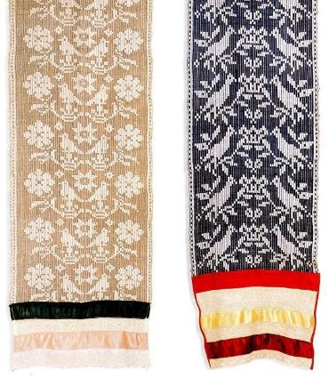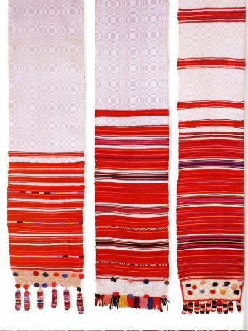

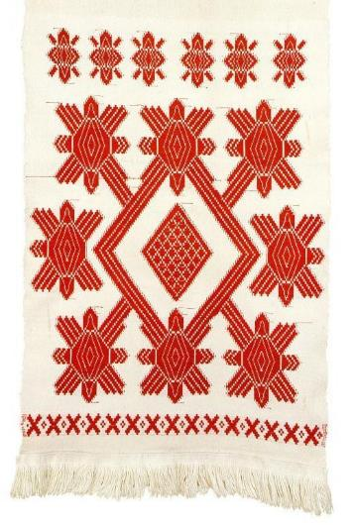

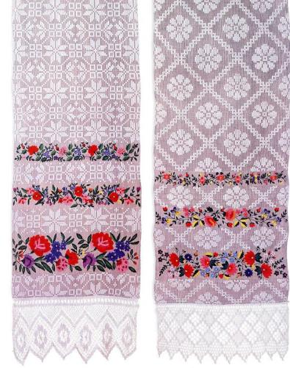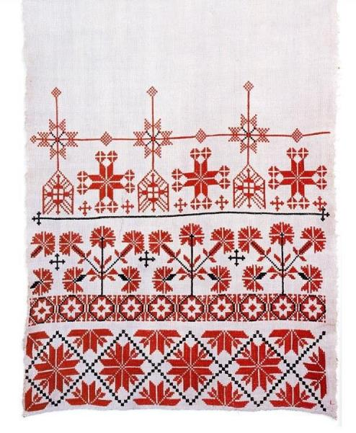

Фота 1-5. Віды ручнікоў

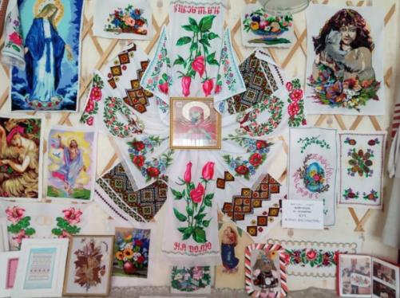**ДАДАТАК 2**

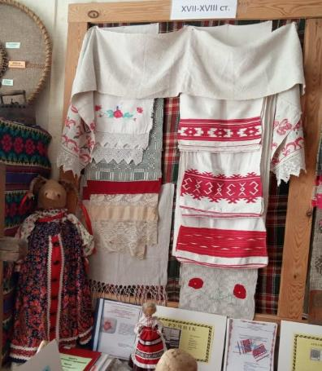

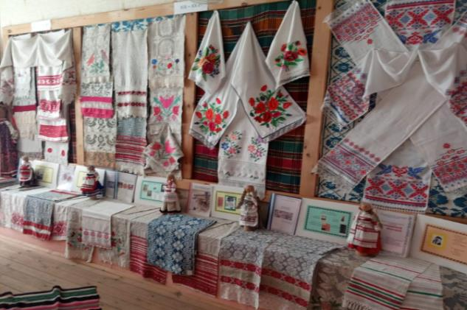

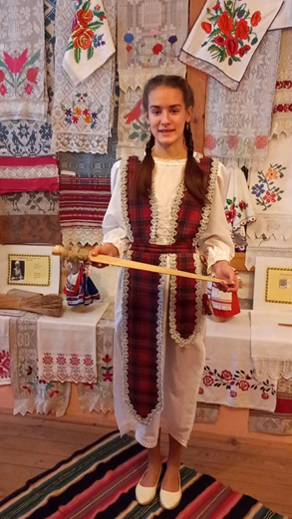

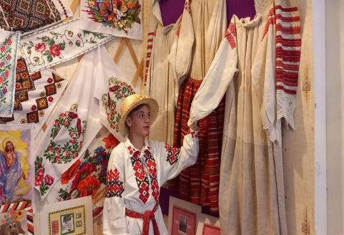

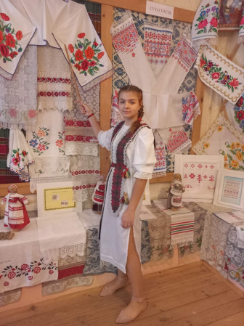

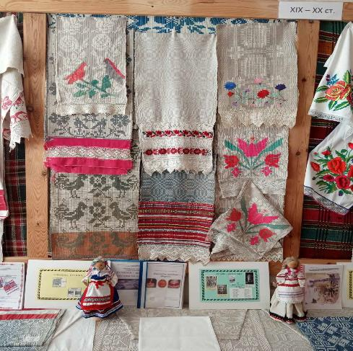

Фота 1-7. Экспанаты школьнага Музея

беларускага ручніка

**ДАДАТАК 3**

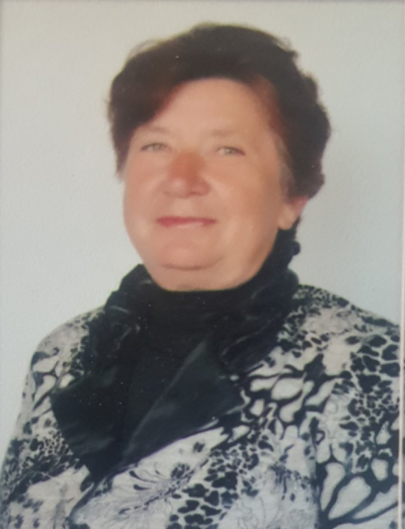

Фота 1. Трэйліб Галіна Аляксееўна

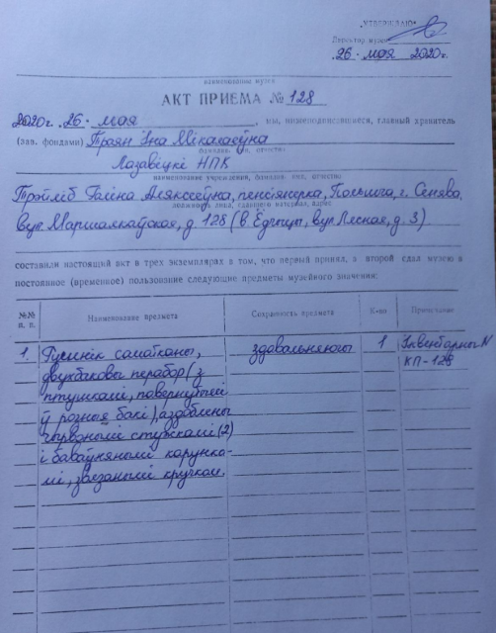

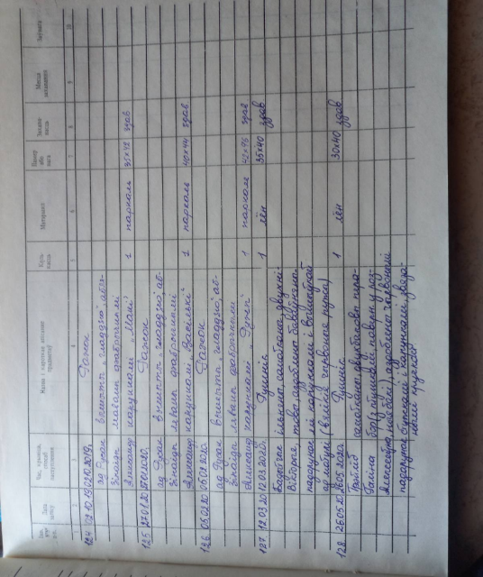

Фота 2. Акт прыёмкі музейнага прадмета Фота 3. Кніга ўліку экспанатаў

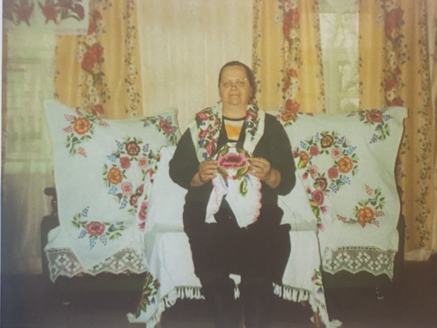**ДАДАТАК 4**

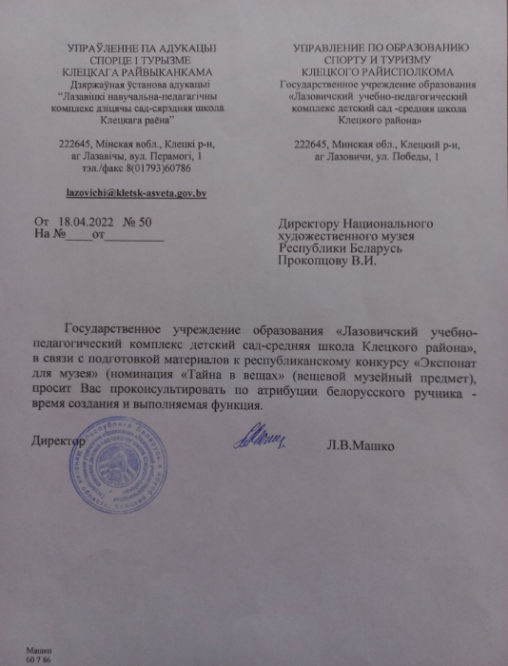Фота 1. Сельвановіч Соф’я Міхайлаўна

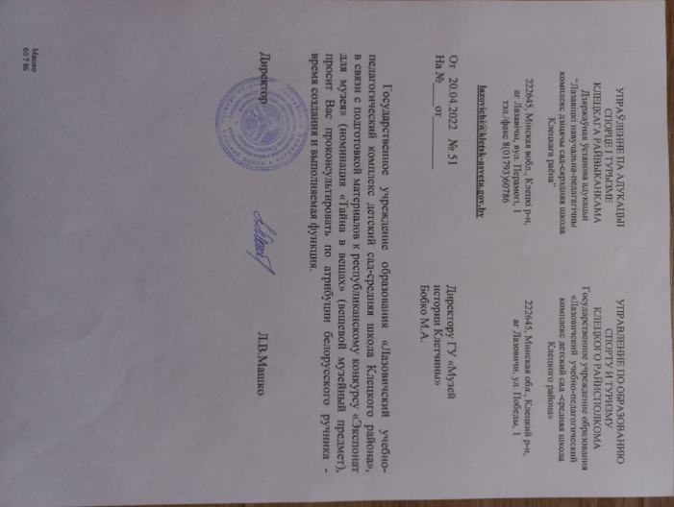

Фота 2. Афіцыйнае пісьмо на імя Фота 3. Афіцыйнае пісьмо на імя

дырэктара НММ РБ Пракапцова У.І. дырэктара ДУ “Музей гісторыі

Клеччыны” Бобка М.А.

**ДАДАТАК 5**

Табліца 1.

Установа “Нацыянальны мастацкі музей Рэспублікі Беларусь”

калекцыя “Прикладное народное творчество НХМ РБ”.

|  |  |  |  |  |
| --- | --- | --- | --- | --- |
| **№ п/п** | **номер по КП, номер инвентарный** | **автор - физ.лицо, предметное имя, авторское название - оригинал, создание - дата, материал (кроме драгмет. и камней), техника, технология, место создания - страна, регион, место создания - область, место создания - район, место создания - насел.пункт** | **описание внешнего вида** | **файлы-изображения предмета** |
| 1 | КП-011480; ПН-00117 | Журавлевич Анна Сергеевна; покрывало (посцілка); шерсть, лён; переборное ткачество; Беларусь; Гомельская; Житковичский; д. Дьяковичи | Из двух полотнищ. На черном фоне сиреневые, красные, розовые, оранжевые, голубые и малиновые цветы с зелеными липестками.Кайма из оранжевых птиц, букетов красных и малиновых цветов и полоска из красных треугольников. | kp-011480-03  копи.jpg |
| 2 | КП-014609; ПН-00387 | неизвестный мастер; рушник; лён; вышивка, ткачество; Беларусь; Брестская; д. Оздаминичи | На белом в клетку фоне по концам кама из ряда красных птиц и веток с коронами: гирлянды красных роз с черными листьями и ряда полосатых зубцовю. По краю плетеное кружево из паучков. | kp-014609-01 копи.jpg |
| 3 | КП-015969; ПН-00465 | неизвестный мастер; рушник; лен, хлопок; ткачество двухсторонним перебором; Беларусь; Гродненская; Новогрудский; д. Ятра | На фоне цвета неотбеленного льна белый узор из квадратов, восьмилепестных розеток, цветов и побегов с листьями по концам узкие красные, лиловые, зеленые, синие и розовые полоски с пропусками и узор из птиц и розеток, по концам бахрома из белых кистей. | kp-015969 копи.jpg |
| 4 | КП-024748; ПН-01791 | неизвестный мастер; рушник; 1946 г.; лен, шелковые ленты, фабричное кружево; ткачество двухсторонним перебором; БССР; Минская; Копыльский; д. Подмажье |  | kp-24748 копи.jpg |
| 5 | КП-024750; ПН-01864 | Выценко М.; покрывало (посцілка) "У вазоны"; 1930-е гг.; лён, шерсть; переборное ткачество ; БССР | Из двух полотнищ: на черном фоне в центре чередующиеся красные, зеленые и сиреневые букеты из трех и многолепестных розеток и пышных цветов на веточке с листьями; снизу и сверху ряды из расположенных геральдических розовых, зеленых, белых, желтых, красных и охристых птиц и многолепестных розеток. Кайма из чередующихся красных, синих, розовых, сиреневых, белых и охристых сдвоенных многолепестных розеток и ромбовидных фигур на веточке с двумя листьями. | kp-024750  копи.jpg |
| 6 | КП-024751; ПН-01841 | неизвестный мастер; покрывало (посцілка); 1930-е гг лен; ткачество двухсторонним перебором; БССР; Минская; Копыльский; д. Подмажье |  | kp-024751-01 копи.jpg |
| 7 | КП-024761; ПН-01856 | Пилат Л.К.; рушник; 1940-1950-е гг.; лен, шелковые ленты, фабричное кружево; ткачество двухсторонним перебором |  | kp-024761-01 копи.jpg |
| 8 | КП-024869; ПН-01855 | Пилат Л.К.; рушник; 1940-1950-е гг.; лен, кружево, шерсть; ткачество |  | kp-24869-01 копи.jpg |
| 10 | КП-024893; ПН-01872 | Шахлевич С.М.; рушник; начало XX в.; лен; ткачество, вышивка; Беларусь; Минская; Слуцкий; д. Шаловичи |  | kp-024893-01 копи.jpg |

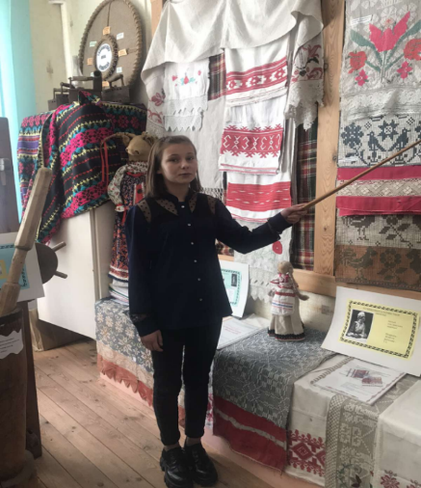**ДАДАТАК 6**

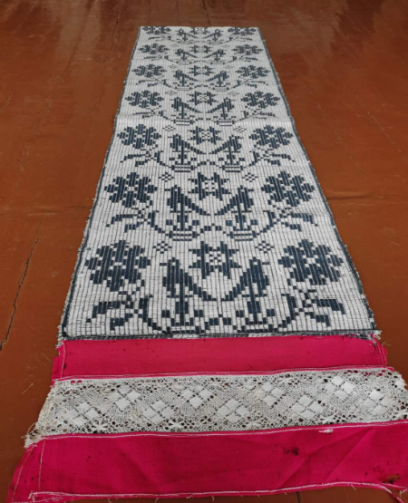

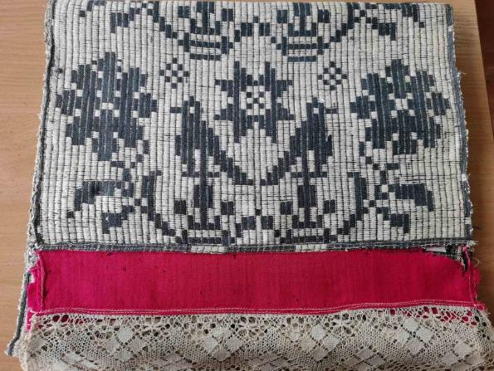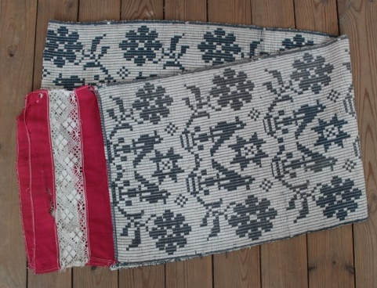

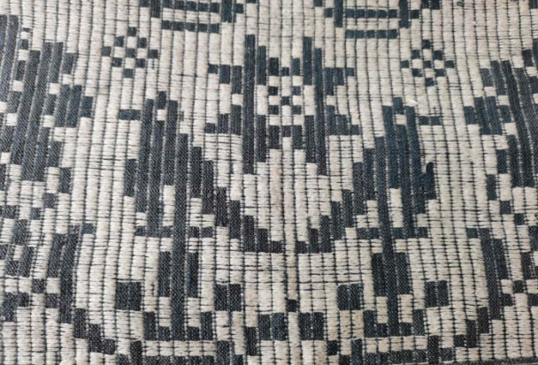Фота 1-5. Саматканы ручнік

з выявамі птушак, павернутымі галовамі ў розныя бакі,

інв. № КП - 128

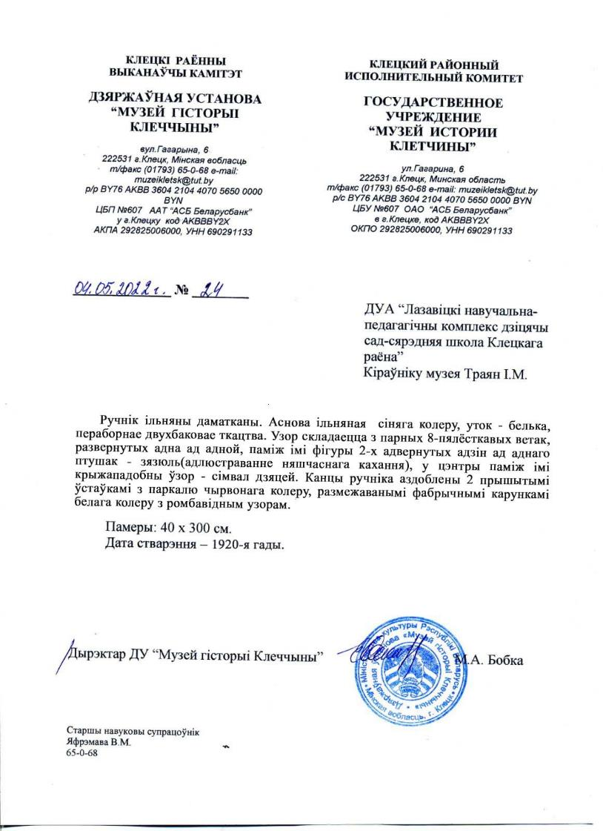**ДАДАТАК 7**

Фота 1.Справаздача па выніках атрыбуцыі ручніка ст. навуковым супрацоўнікам Яфрэмавай В.М., ДУ “Музей гісторыі Клеччыны”

**ТЭЗІСЫ**

**работы даследчага характару “Таямніцы ў рэчах”**

(Праблемнае поле даследавання: адлюстраванне жаночага лёсу ў народным мастацкім ткацтве на прыкладзе музейнага прадмета – саматканага ручніка з выявай птушак, павернутых галовамі ў розныя бакі)

Аўтар: *Голяк Вікторыя, вучаніца 9 класа*

Кіраўнік: *Траян Іна Мікалаеўна, настаўнік гісторыі*

Выбар тэмы абумоўлены ўпэўненасцю - калі беларус хоча ўсвядоміць сябе беларусам, ён рана ці позна звяртаецца да гісторыі і культуры свайго народа. Напэўна таму, у апошнія гады, узнаўляецца цікавасць да даўніны і, асабліва, да ручнікоў. Іх можна пабачыць не толькі на выставах, але і ў школьных музеях, дзе часта сабраны ўнікальныя калекцыі. Менавіта да такіх адносіцца наш школьны музей са 137 ручнікамі. У іх чытаецца гісторыя народа і лёс людзей. Асабліва гэта датычыцца лёсу саміх стваральніц гэтых шэдэўраў. Нас вельмі зацікавіла пытанне: ці сапраўды вырабы майстрых могуць расказваць цэлыя паэмы пра іх жыццё? Таму мы паспрабавалі “прачытаць” гісторыю кахання невядомай майстрыхі, выкарыстоўваючы тэрміналогію арнаменту і ўзору на унікальным, тканым ручніку, з вельмі цікавай гісторыяй. Падобных ручнікоў на тэрыторыі Беларусі налічваецца ўсяго дзесятак.

Такім чынам, **мэта** – на прыкладзе музейнага прадмета – саматканага ручніка з выявай птушак, павернутых галовамі ў розныя бакі, даследаваць сувязь вытканага арнаменту з лёсам майстрых*.*

У рамках пастаўленнай мэты разглядаліся паняцці “ручнік”, “арнамент”, іх віды і класіфікацыя; на аснове экспанатаў школьнага музея даследавалася мастацтва ткацтва і вышыўкі ручнікоў майстрых аг. Лазавічы; праводзілася атрыбуцыя даследуемага музейнага прадмета, аналізаваліся атрыманыя даныя і вызначалася яго культурная, гістарычная і мастацкая вартасць; устанаўліваліся прычынна-следчыя сувязі і даказвалася сувязь з гісторыяй малой Радзімы.

**Аб’ектам даследавання** выступілі тканыя і вышываныя ручнікі школьнага музея ручнікоў.

**Прадмет даследавання**: вытканы арнамент на тканым ручніку з выявай птушак, павернутых галовамі ў розныя бакі.

Былавыказана **здагадка,** што ў ручніку ўвасабляліся сардэчныя таямніцы майстрыхі, яе радасць кахання або душэўны боль з-за растання.

**Актуальнасць** даследаваннямы бачым у прыцягненні ўвагі да вывучэння гісторыі і культуры беларусаў праз звычаі, звязаныя з вышыўкамі на ручніках і іх выкарыстаннем. Бо мы ўпэўнены: асновы беларускага патрыятызму – у веданні роднага краю, яго людзей і таго багацця культуры і традыцый, якія не давалі нашаму народу загінуць ў цяжкія часы. Калі будзе шанавацца мінуўшчына, тады будзе фарміравацца і патрыятызм. І чым ярчэй і змястоўней будуць гэтыя веды, тым больш эфектыўна будзе вырашацца гэтая задача.

**Метады даследавання:** аналіз крыніц, апісанне, сістэматызацыя, абагульненне, назіранне, параўнанне, інтэрв’юіраванне, гістарычны.

**Змястоўная частка** работы складаецца з двух раздзелаў. У першым пададзены гістарычныя звесткі аб ручніках, арнаменце і ўзорах, іх апісанне, віды і класіфікацыя. Другі ўяўляе сабою апісанне тэарэтычнага і практычнага этапаў, якія праводзіліся сумесна з навуковымі супрацоўнікамі НММ РБ і Музея гісторыі Клеччыны. Першапачаткова даследавалася мастацтва ткацтва і вышыўкі ручнікоў майстрых аг. Лазавічы. Асноўную частку, з мэтай рэалізацыі пастаўленых задач, складае даследаванне музейнага прадмета – тканага ручніка з выявай птушак, павернутых галовамі ў розныя бакі. У ходзе яго, на аснове матэрыялаў атрыбуцыі, праведзенай навукоўцамі, аналізу крыніц, былі абагульнены і аргументаваны факты на карысць таго, што ў вырабах майстрых зашыфраваны аповяд іх жыцця. Дадзена абгрунтаванне высновы аб культурнай, гістарычнай, мастацкая вартасці даследуемага прадмета і яго сувязі з гісторяй малой Радзімы. Выкладзены погляды на пытанне папулярызацыі культурнай спадчыны рэгіёна і прыведзены факты станоўчых вынікаў яго вырашэння, доказы актуальнасці і практычнай значымасці матэрыялаў даследавання.

**Навізна даследавання:** узаемасувязь навуковага падыходу і музейнай педагогікі ў вырашэнні праблемы адраджэння і захавання культурнай спадчыны беларусаў як асновы для выхавання патрыятычных якасцей.

Такім чынам, падчас даследавання, мы прышлі да высновы, што:

* у школьным Музеі беларускага ручніка захоўваецца ўнікальны музейны

прадмет і гэта не проста кавалак палатна, а істота, якая валодае магутнай энергетыкай і інфармацыяй аб гісторыі народа, яго традыцыях і лёсе людзей;

* звычаі, звязаныя з вышыўкамі на ручніках і іх выкарыстаннем –

эфектыўны спосабам прыцягнення ўвагі да гісторыі і культуры беларусаў.

Важнае і галоўнае: мы ўпэўнены, што покуль ёсць культура народа – ёсць народ, а калі гэтую ўнікальнасць знішчыць, то і твар і душа народа знікне. Мабыць, менавіта таму, фашысты, у час вайны, ў першую чаргу знішчалі музеі і карціны. Мы павінны памятаць аб гэтым заўжды, але асабліва гэта актуальна ў сучасны момант.

Таму мы вельмі актыўна і плённа працуем у гэтым накірунку:

* Дыплом (1 ступені) рэспубліканскага конкурсу “Экспанат для музея”;
* Дыплом 1 ступені абласнога этапу конкурсу юных экскурсаводаў,

удзельнікі рэспубліканскага этапу і ншыя.

Такім чынам, матэрыялы даследавання, знаходзяць адгалосак далёка за межамі нашага аграгарадка.

Пры падрыхтоўцы даследчай работы выкарыстоўваліся **матэрыялы** з фондаў НММ РБ, Музея гісторыі Клеччыны, Цэнтра ткацтва в. Семежава, школьнага Музея беларускага ручніка, навуковыя выданні, інтэрнэт-рэсурсы; праведзена атрыбуцыя ручніка нав. супрацоўнікам НММ РБ Пракошынай В.В. і ст. нав. супрацоўнікам Музея гісторыі Клеччыны Яфрэмавай В.М.

Даследаванне атрымала станоўчую рэцэнзію нав. супрацоўніка навукова-

фондавага аддзела Нацыянальнага мастацкага музея РБ Пракошынай В.В.

**РЕЦЕНЗИЯ**

**на работу исследовательского характера**

**“Таямніцы ў рэчах ”**

Рецензия на работу исследовательского характера по обществоведению “Таямніцы ў рэчах”, которую выполнила учащаяся 9 класса Голяк Виктория.

Данная работа направлена на выявление значения символики орнаментального мотива “птицы, направленные в разные стороны” на самотканом рушнике из Музея белорусского рушника ГУО “Лазовичская средняя школа Клецкого района”. Исследование связи символики вытканного орнамента рушников с судьбой мастериц поможет реконструировать сведения из истории малой Родины.

Исследовательская работа имеет четкую структуру и состоит из введения, основной части, заключения, списка использованных источников и приложения.

Работа написана грамотным научным языком. Оформление работы соответствует предъявленным требованиям.

Работа над исследованием начинается с обозначения сферы исследовательской деятельности. Во введении  Голяк Виктория объяснила актуальность работы и выдвигает гипотезу о взаимосвязи орнамента на тканых рушниках с личными переживаниями мастериц.Автор четко сформулировала цель, заострила внимание на постановке конкретных задач. Введение выглядит достаточно содержательным и емким. В результате четкого изложения цели работы и грамотной постановки задач, в основной части исследования присутствует логичность, четкость, последовательность. Наличие ссылок показывает детальную работу с научной литературой. В теоретической части работы Голяк Виктория рассматривает историю рушника, техники его изготовления, раскрывают особенности создания местных рушников. Было проведено объемное исследование по выявлению данного типа рушников со схожей символикой в других собраниях страны. Автор работы исходила из характера проблемы, целей и задач, конкретного материала, которым она располагает, уровня оснащённости исследования и своих возможностей.

На основе анализа результатов полевых исследований были сформулированы основные выводы и собрано иллюстративное приложение, позволяющее в дальнейшем углубить знания исследователей в области истории местного ткачества.

На всех этапах исследования прослеживается его актуальность, новизна и практическая значимость, основанные на научном подходе к решению данной проблемы.

Список использованных источников включает разнообразные источники, оформленные в соответствии с требованиями.

В целом работа заслуживает отличной оценки

Рекомендации: продолжить работу над исследованием с целью расширения исследования в области орнамента и символов белорусских ручников местности относительно других регионов.

Работу можно рекомендовать к участию в конкурсе работ исследовательского характера (конференции).

27. 02. 2023 г.



РЕЦЕНЗЕНТ:     Прокошина В.В. научный сотрудник НХМ РБ



*(подпись, расшифровка, должность и место работы рецензента)*